ÁREA O ASIGNATURA: MATEMÁTICAS
GRADO: 9° | GRUPO: A, alfa | SEMANA: 7 abril al 8 mayo | MES: ABRIL -May
ENCUENTRO N°: | 34,35,36,37,38,39,40,41,42,43,44,45,46,47
1. COMPETENCIA: RESOLUCION |  | 2. COMPONENTE: ESPACIAL METRICO
3. APRENDIZAJE |  | 4. CONTENIDO
Resolver y formular problemas usando modelos geométricos |  | -Semejanza de triángulos rectángulos  -Teorema de Pitágoras  -Teorema de Tales  -Razones trigonométricas
5. EVIDENCIAS A DESARROLLAR:

-Utiliza teoremas básicos (Tales y Pitágoras) para solucionar problemas.
-Utiliza criterios de congruencia y semejanza para dar solución a situaciones problema.

6. ACTIVIDADES DE DESARROLLO: PROCEDIMENTAL (COMO VA A EJECUTAR LAS
FUNCIONES COGNITIVAS):
Se socializo evaluación Acumulativa- Se realizó Retroalimentación y Taller de Afianzamiento-Evaluación escrita (Nivelacion) se colgó un enlace el lms sobre semejanza de triángulos

https://www.youtube.com/watch?v=YCPVcPFOCVA
- Saberes Previos: clases de triángulos según sus lados y ángulos
Iniciaremos con lectura grupal del libro matemáticas 9° Para dar inicio a la temática
Visualización de enlace proyectado en el aula
https://www.youtube.com/watch?v=YCPVcPFOCVA

Semejanza de triángulos rectángulos
Semejanza ángulo agudo
Si uno de los ángulos agudos de un triángulo rectángulo es congruente a un ángulo agudo de otro triángulo rectángulo, entonces por la semejanza ángulo-ángulo los triángulos son similares.
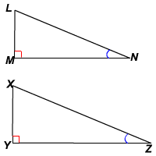
En la figura, , ya que ambos son ángulos rectos, y .
Así,
semejanza lado-ángulo-lado
Si las longitudes de los catetos correspondientes de dos triángulos rectángulos son proporcionales, entonces por la semejanza lado-ángulo-lado los triángulos son similares.
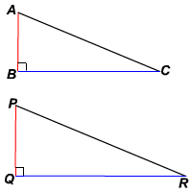
En la figura, 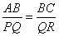 .
Así, .
Semejanza hipotenusa-cateto
Si las longitudes de la hipotenusa y un cateto de un triángulo rectángulo son proporcionales a las partes correspondientes de otro triángulo rectángulo, entonces los triángulos son similares. (Puede probar esto por el uso del teorema de Pitágoras para mostrar que el par de lados son también proporcionales.)
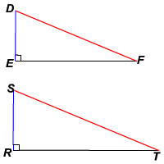
En la figura, 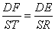 .
Así, .
Lectura y análisis Tomando la semejanza cateto-cateto y la semejanza hipotenusa-cateto juntas, podemos decir que si cualesquiera de dos lados de un triángulo rectángulo son proporcionales a los lados correspondientes de otro triángulo rectángulo, entonces los triángulos son similares.
Continuamos con ejemplos Semejanzas de triángulos Rectángulos
SEMEJANZA DE TRIÁNGULOS
LLL LADO- LADO -LADO
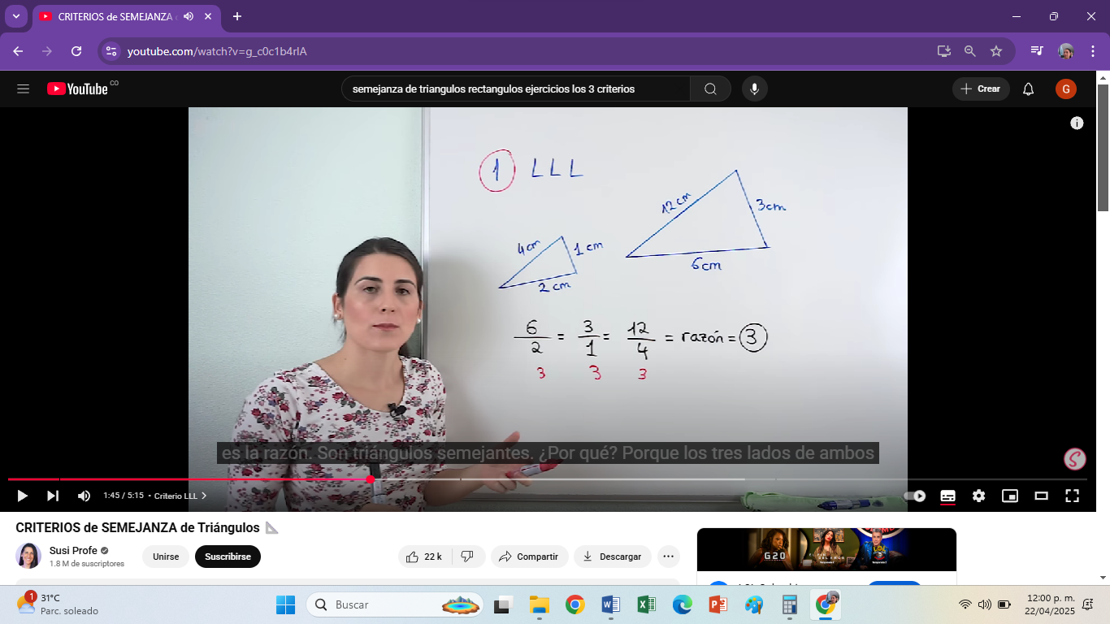

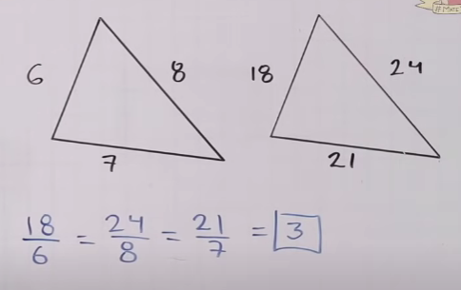
LAL
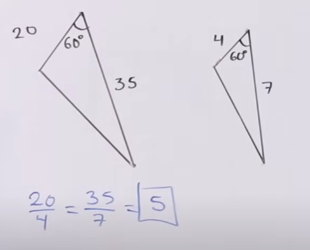
AAA
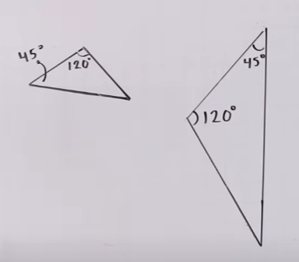
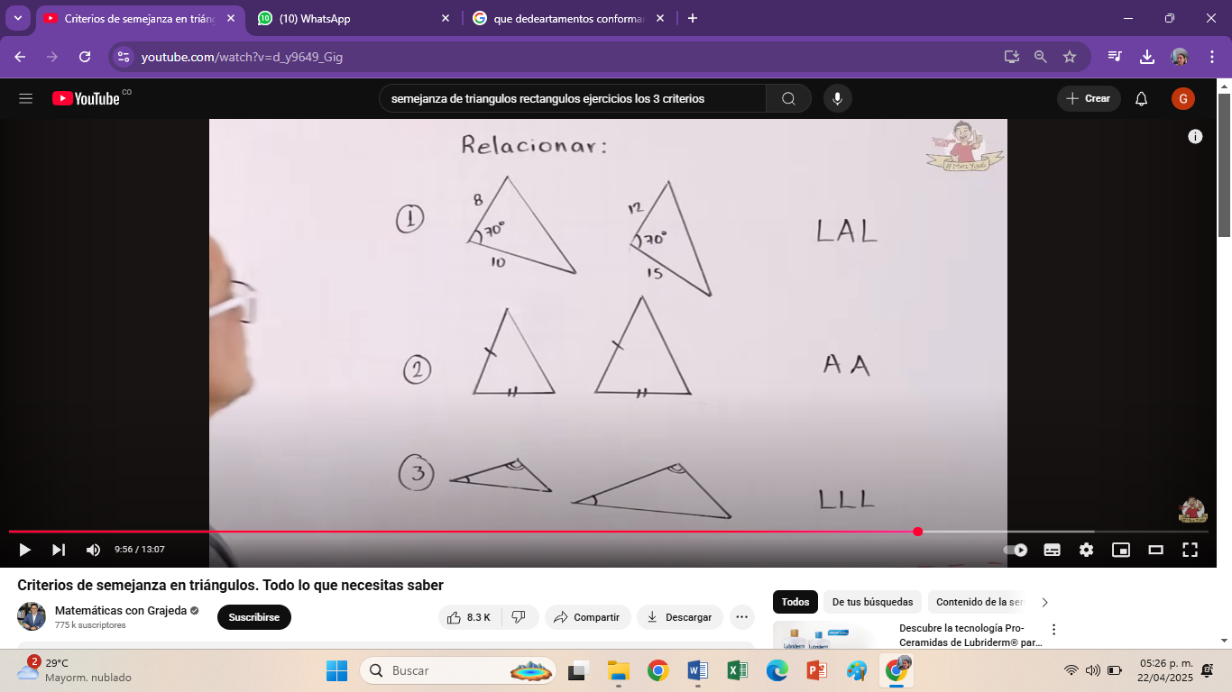

Teorema de Pitágoras
Iniciamos con una lectura
El teorema de Pitágoras tiene este nombre porque su demostración, sobre todo, es esfuerzo de la escuela Pitagórica. El pitagorismo fue una corriente filosófica y matemática asociada al pensador griego Pitágoras, quien vivió en el siglo VI a.C. Aunque es difícil separar los aspectos históricos reales de las leyendas que rodean a Pitágoras, se le atribuye la fundación de la escuela Pitagórica donde a pesar de la época, podían estudiar tanto hombres como mujeres, y se aprendía matemáticas por la satisfacción de plantear y resolver problemas matemáticos en una época donde solo los arquitectos y los ingenieros eran obligados a estudiarlas.

¿Qué es el teorema de Pitágoras?
Un teorema en matemáticas es una proposición o afirmación que se puede demostrar de manera lógica y rigurosa, utilizando reglas y principios matemáticos. Un teorema es siempre válido y se utiliza para establecer verdades fundamentales en el ámbito matemático.
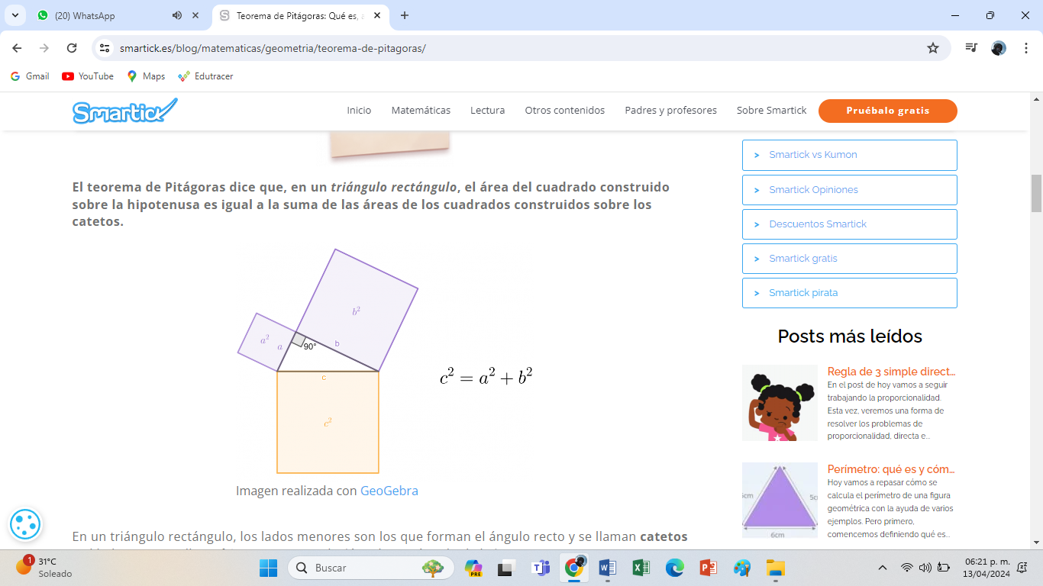

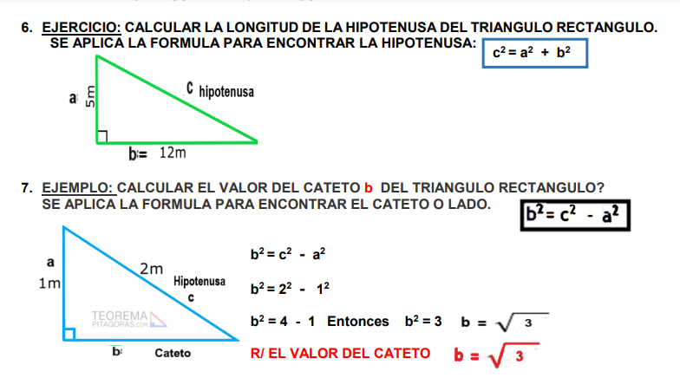
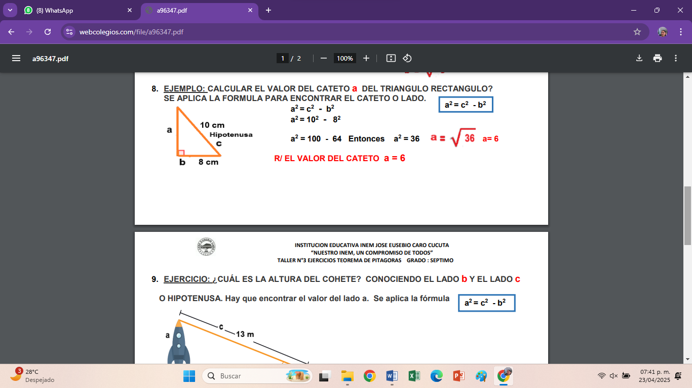

-Teorema de Tales 30 abril 25
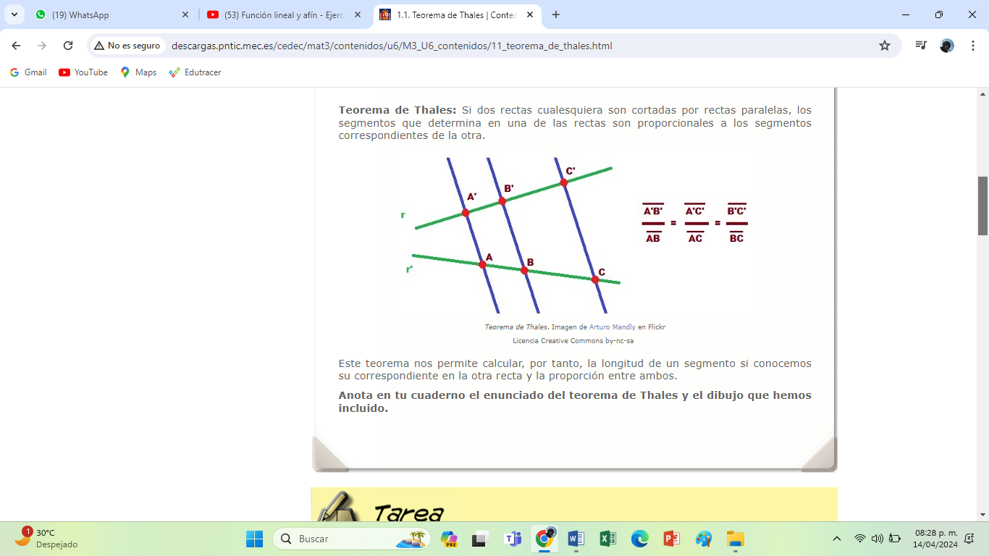
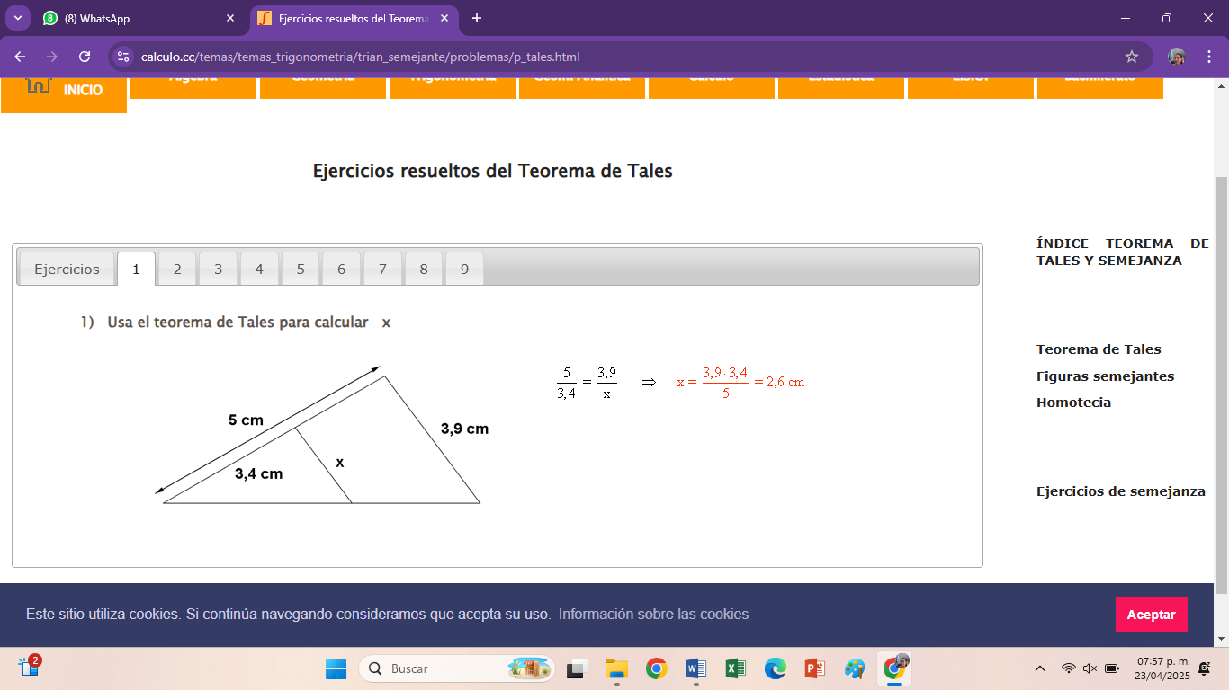
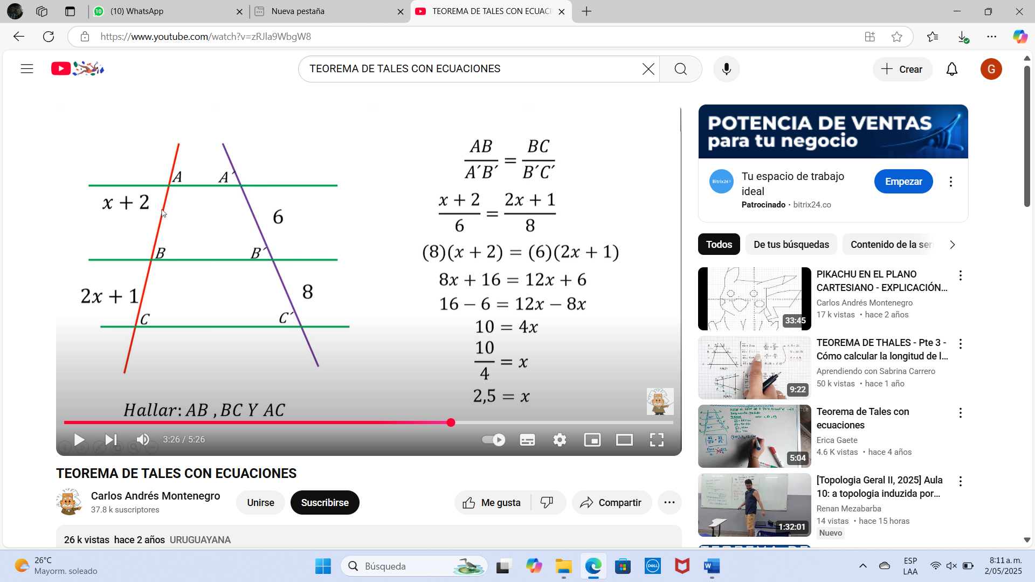
En este enlace que analizaremos en el aula
Daremos inicio https://calculo.cc/temas/temas_trigonometria/trian_semejante/problemas/p_tales.html

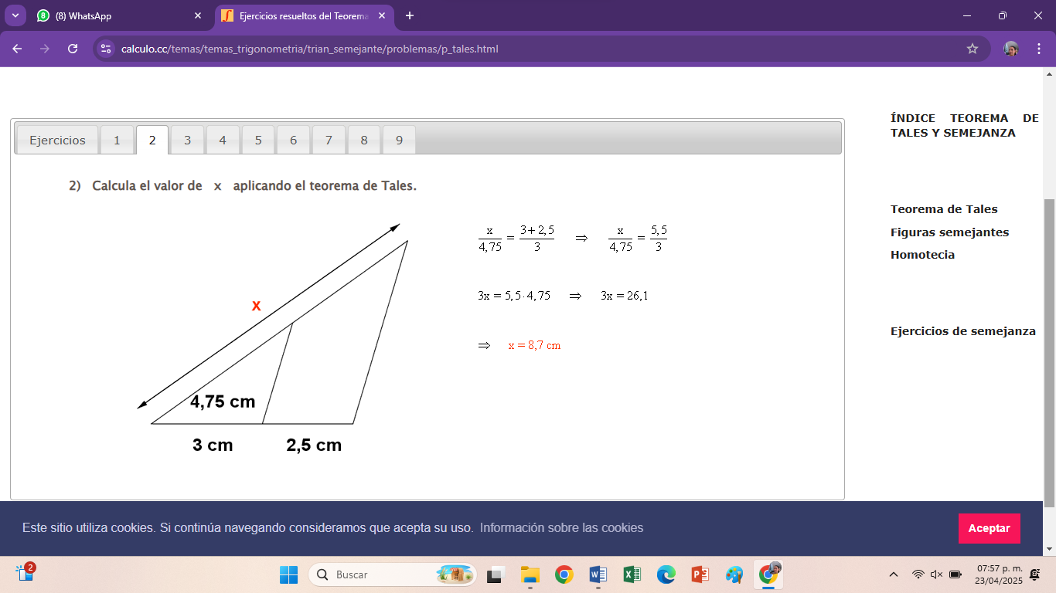
Iniciamos el encuentro con la lectura y análisis del contenido de la página 88 y 89
Resolveremos los ejercicios aclararemos dudas y posteriormente los chicos realizaran en su cuaderno la consignación de lo trabajado EN CLASE
RAZONES TRIGONOMÉTRICAS
Las razones que conforman la proporción AD/DE=BC/AB relacionan el cateto opuesto al ángulo A con su cateto adyacente, esta razón recibe el nombre de tangente del angulo A
Y se simboliza tan A= cateto opuesto/cateto adyacente

Continuamos trabajando el libro pagina 92, realizamos lectura individual y escritura de los conceptos y posteriormente explicamos de forma magistral ejemplos en el tablero.

7. ACTIVIDADES DE FINALIZACIÓN (TRANSFERENCIA):
Se asignó actividad plataforma educa 21 abril vencimiento 6 de junio
Realizaran página 223 del libro matemática grado 9° punto 1,2,3,4
Realizaran pagina 225 punto 1,2,3,4ª,
Realizaran pág. 227 punto 1,2,3
Quiz escrito
Actividad de aprendizaje# 1
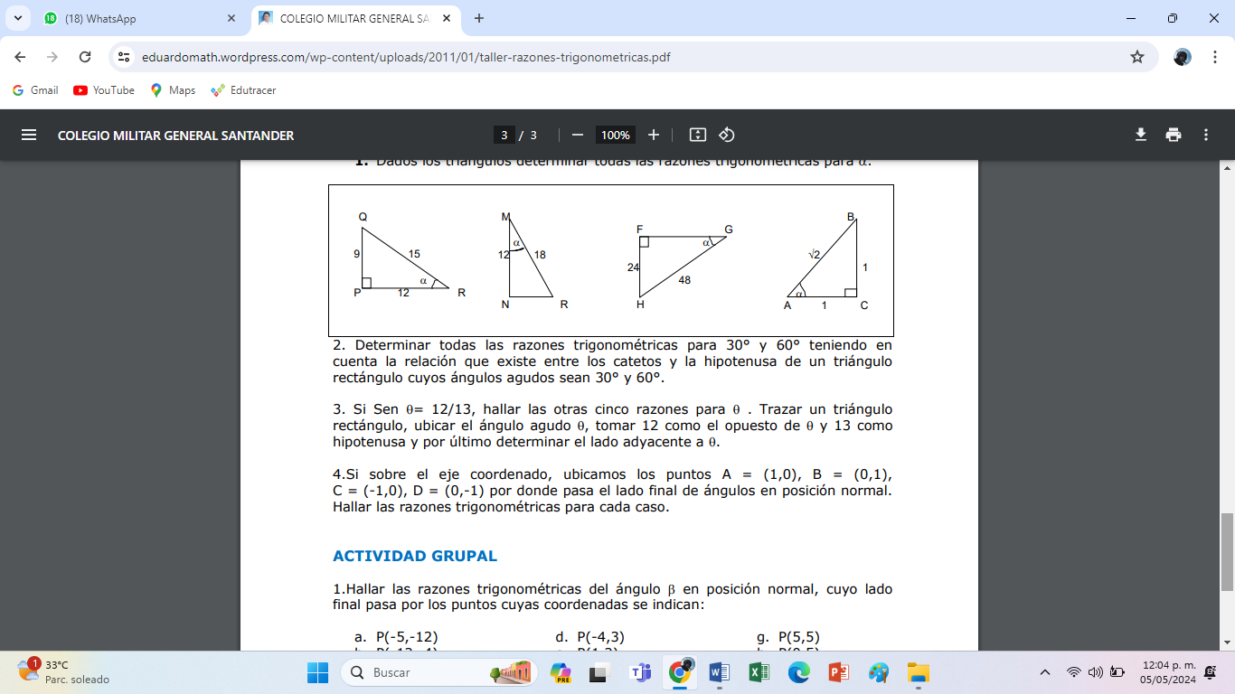
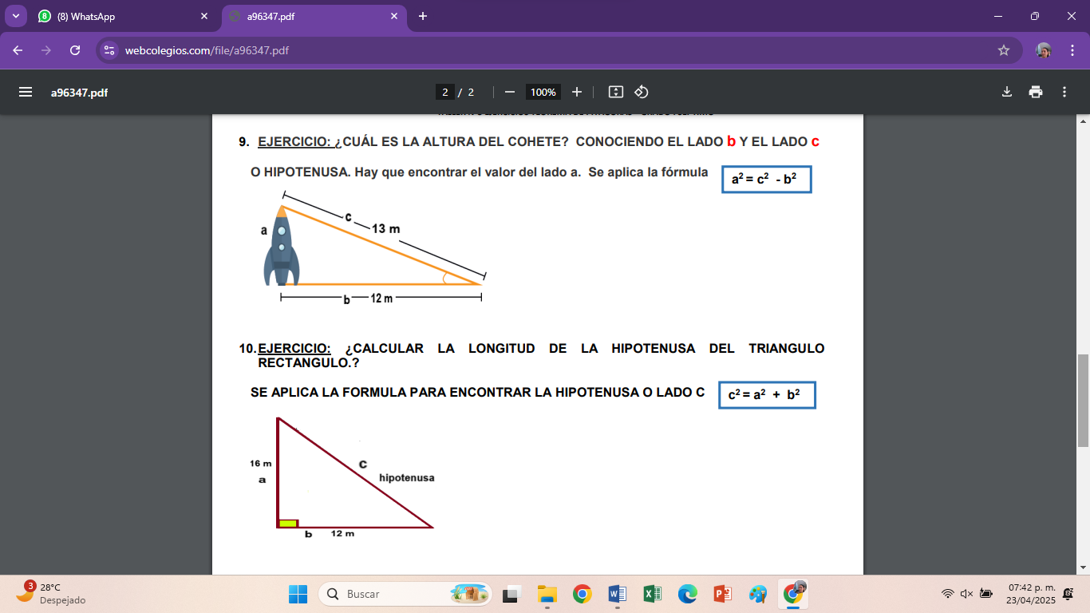
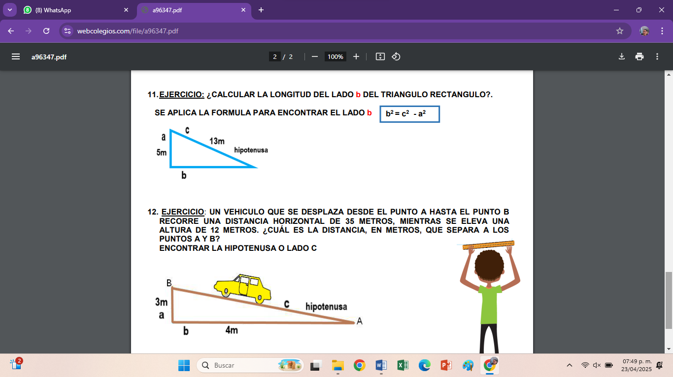
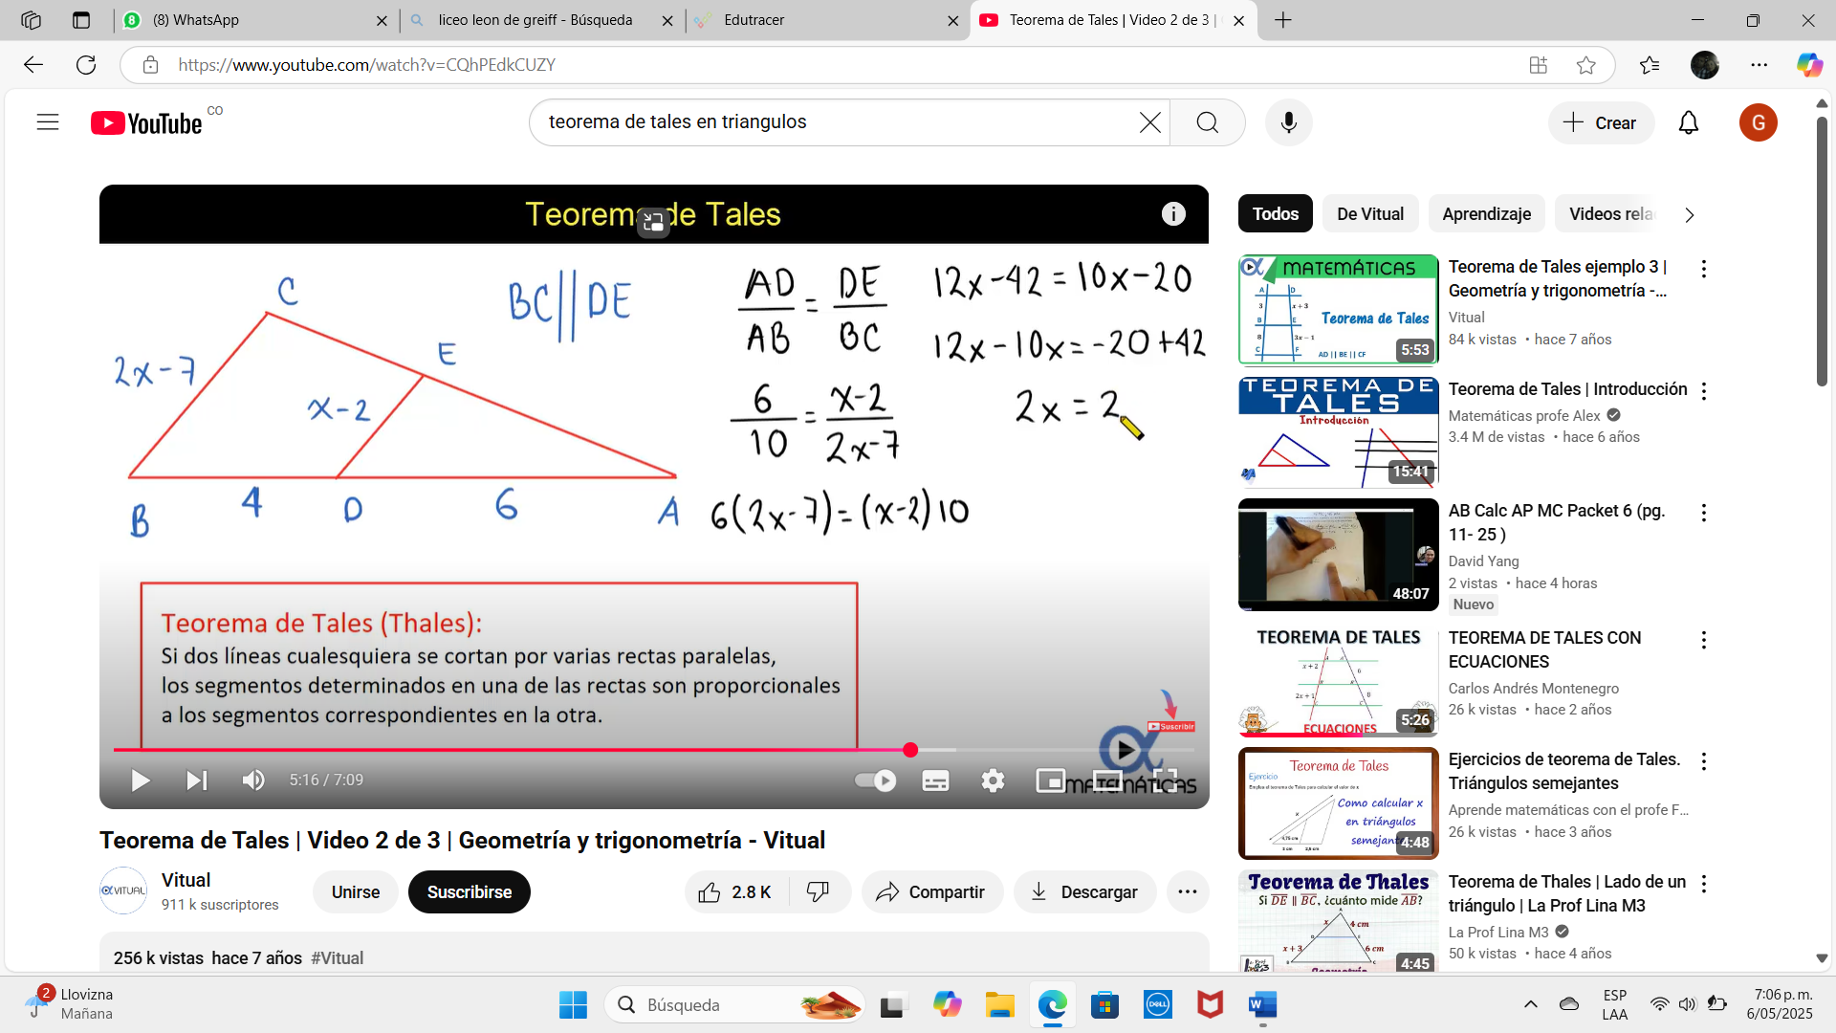
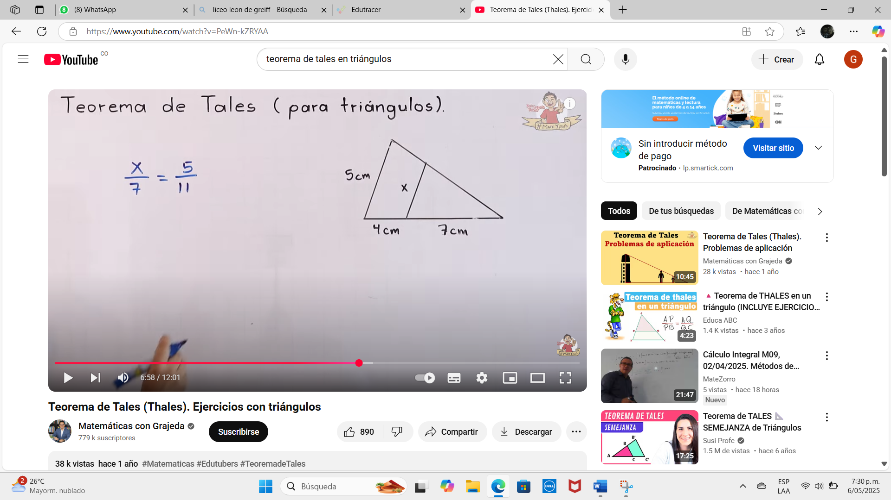
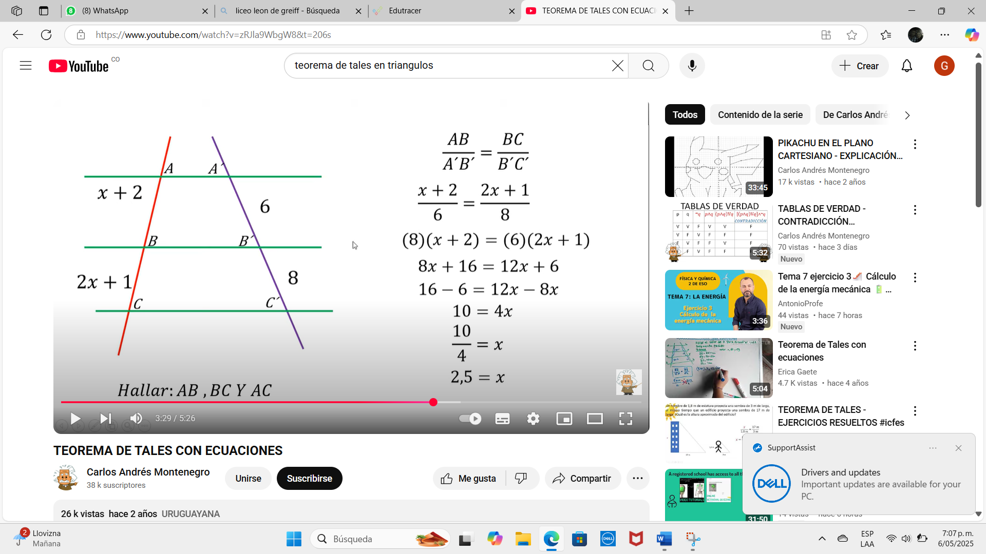
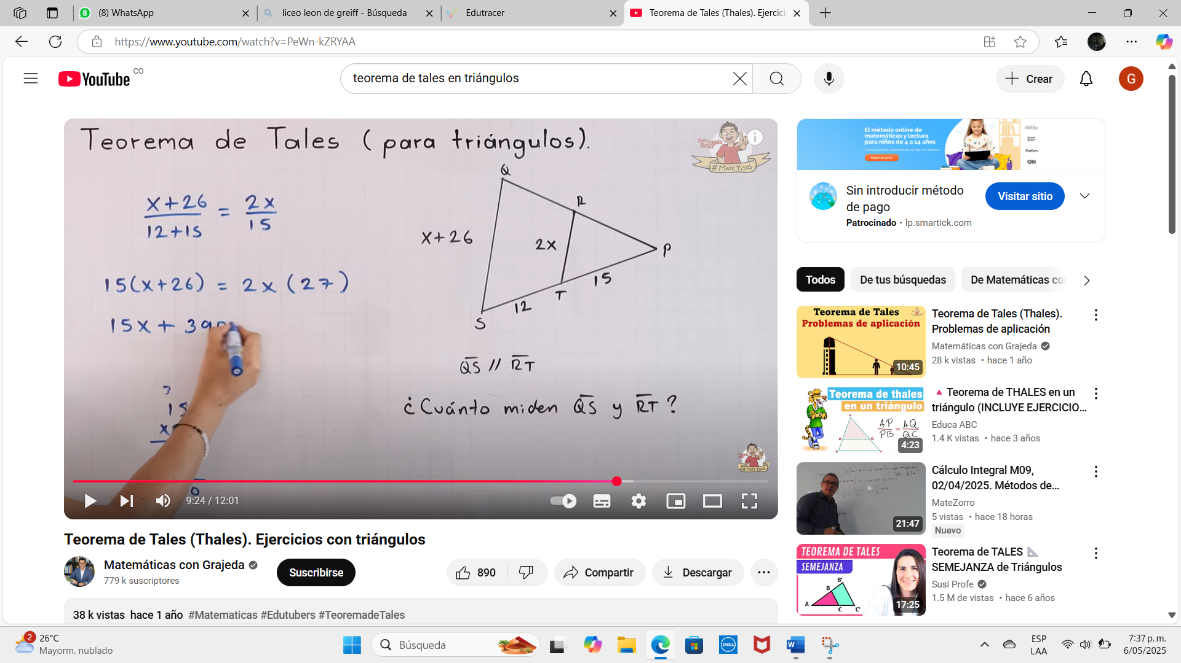
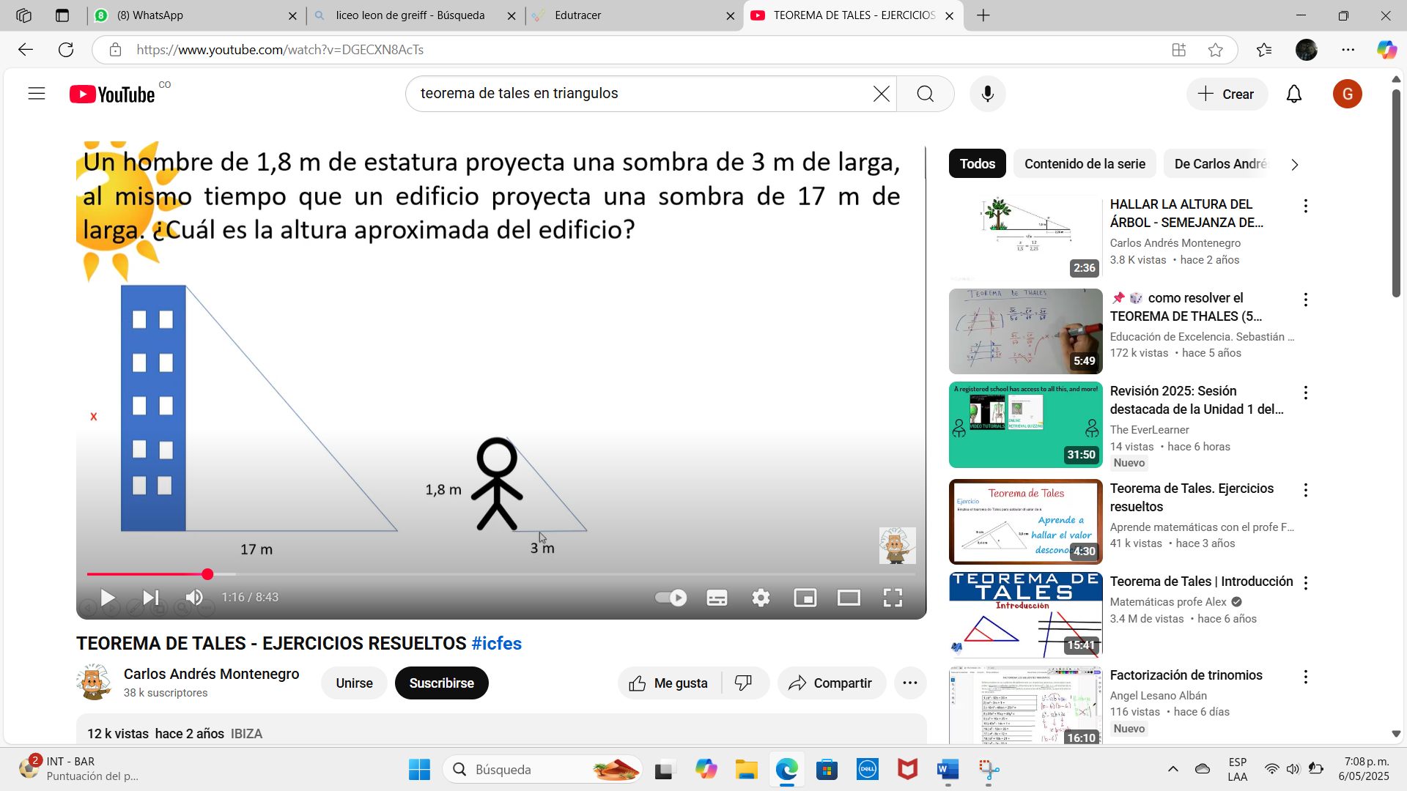

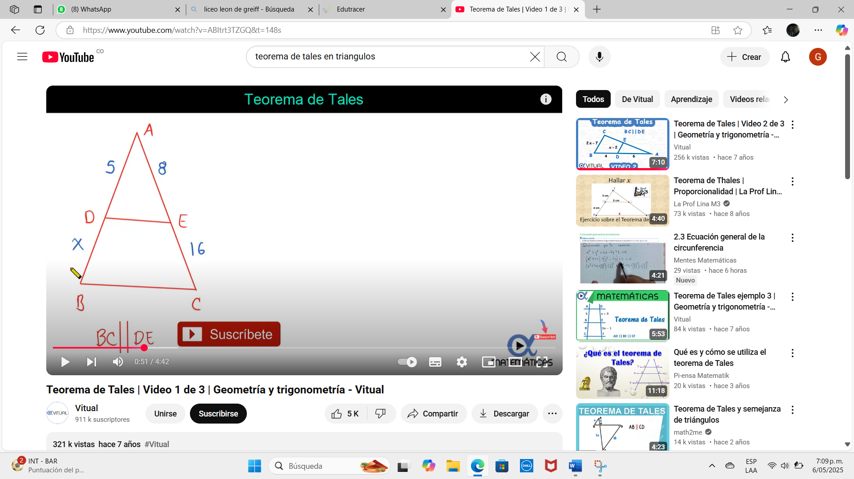

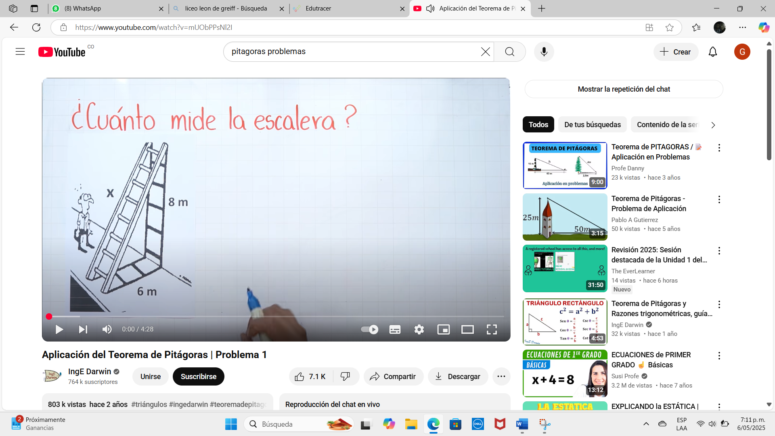
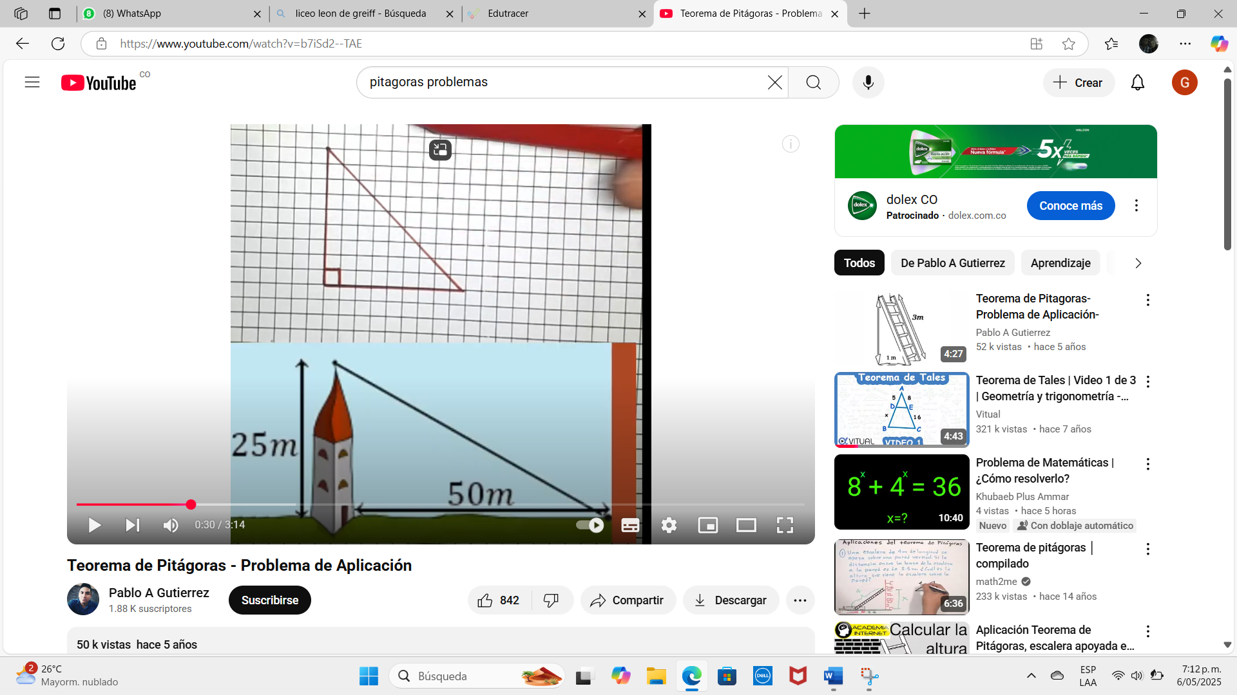
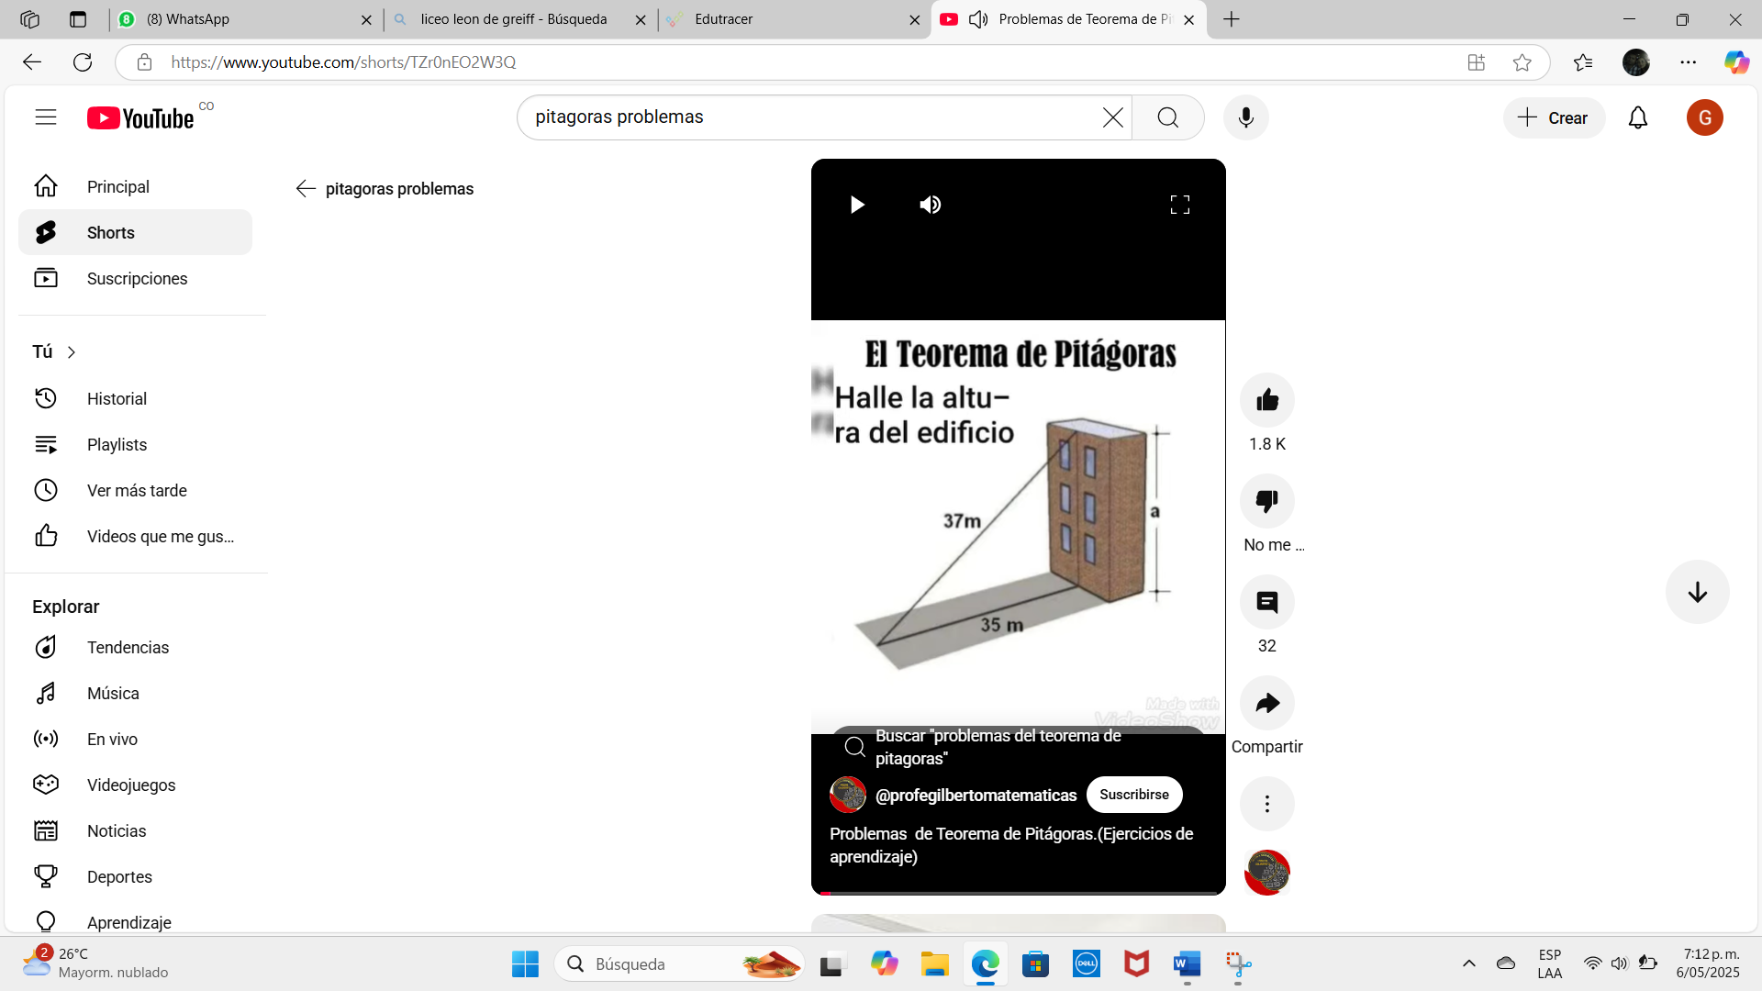
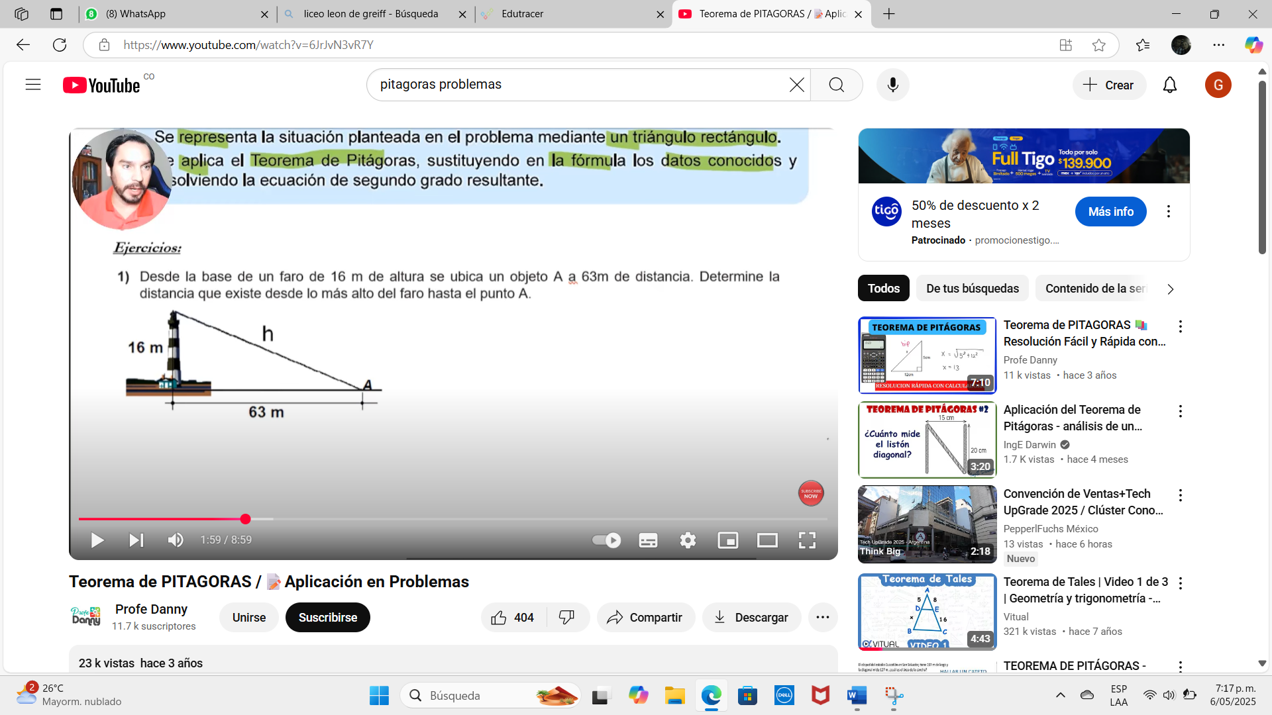

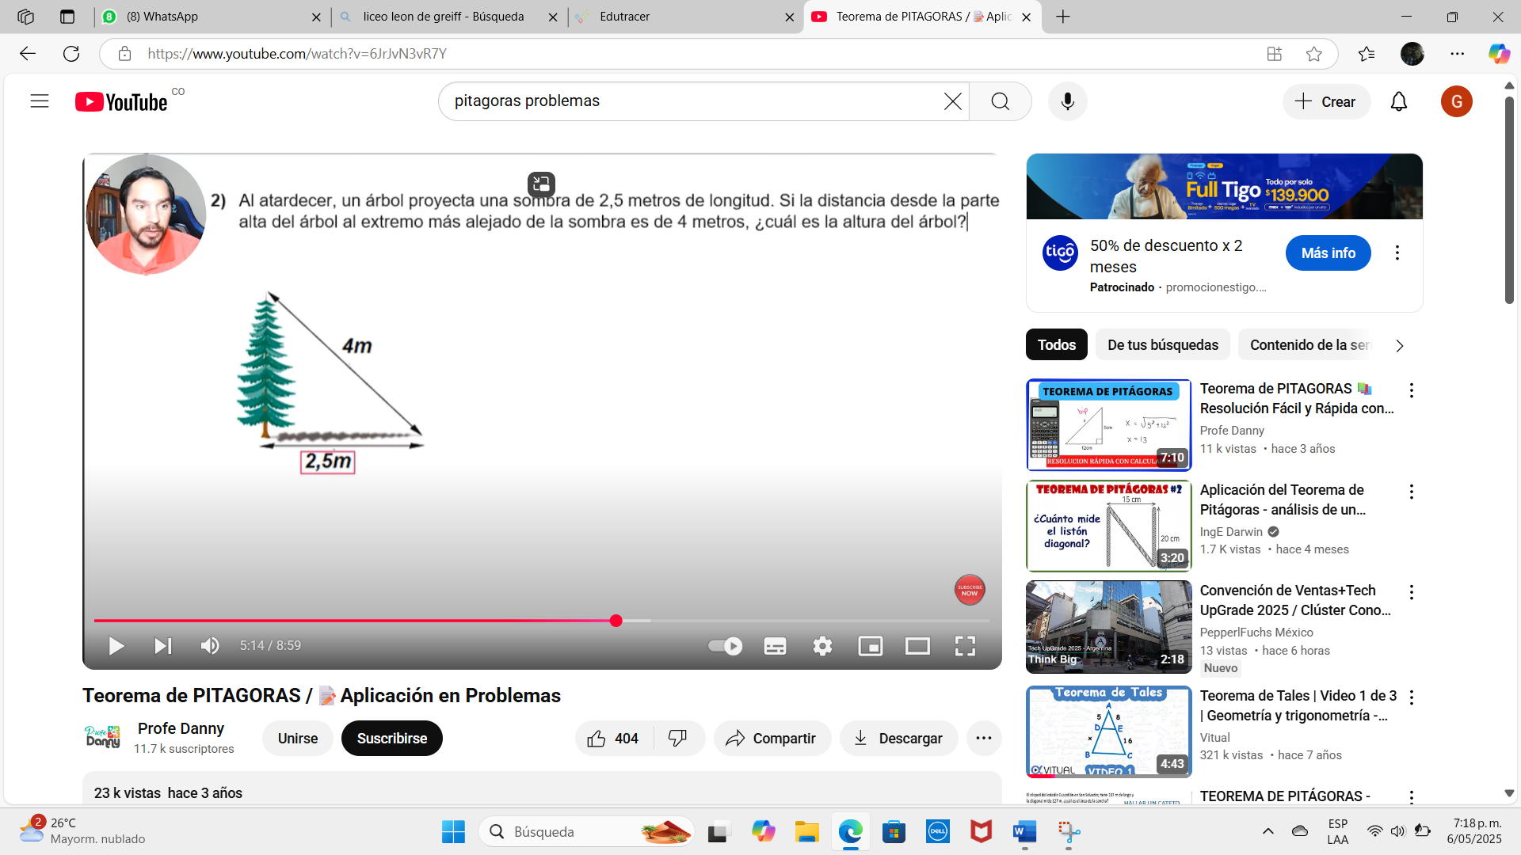
QUIZ

8. OBSERVACIONES:
.
FIRMA: 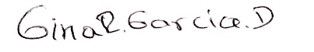

VALIDACIÓN:
Fecha
9° A | 7/4/25  ok | 8/4/25  ok | 9/4/25  ok | 10/4/25  ok | 22/4/25  ok | 23/4/25  ok | 24/4/25  ok | 28/4/25  ok | 29/4/25  ok | 30/4/25  ok | 2/5/25  ok | 5/5/25  ok

Fecha
9° A | 6/5/25  ok | 7/5/25  ok | 8/5/25  ok

Fecha
9° alfa | 7/4/25  ok | 8/4/25  ok | 9/4/25  ok | 11/4/25  ok | 22/4/25  ok | 23/4/25  ok | 25/4/25  ok | 28/4/25  ok | 29/4/25  ok | 30/4/25  ok | 5/5/25  Ok | 6/5/25  ok

Fecha
9° alfa | 7/5/25  ok | 9/5/25  ok

ÁREA O ASIGNATURA: MATEMÁTICAS
GRADO: 10° | GRUPO: A | SEMANA:12 al 16-19 al 23 | MES: Mayo
ENCUENTRO N°: | 48,49,50,51,52,53,54,55
1. COMPETENCIA: RAZONAMIENTO |  | 2. COMPONENTE: NUMERICO-VARIACIONAL
3. APRENDIZAJE |  | 4. CONTENIDO
Representar y describir propiedades de la circunferencia y sus elementos |  | - Elementos de la circunferencia  - Cuerdas arcos y ángulos centrales

5. EVIDENCIAS A DESARROLLAR:
-Identifica los elementos ubicados en la circunferencia.
-Describe características de la circunferencia y sus elementos

6. ACTIVIDADES DE DESARROLLO: PROCEDIMENTAL (COMO VA A EJECUTAR LAS
FUNCIONES COGNITIVAS):

Saberes previos: elementos de la circunferencia
Iniciamos con la Visualización de enlace,
como parte introductoria https://www.youtube.com/watch?v=Baf-uRq56tI

Elementos de la circunferencia 12 may25

¿Qué es una circunferencia? Es una línea curva cerrada conformada por un conjunto de puntos en un mismo plano, situados a la misma distancia de un punto fijo llamado centro de la circunferencia. 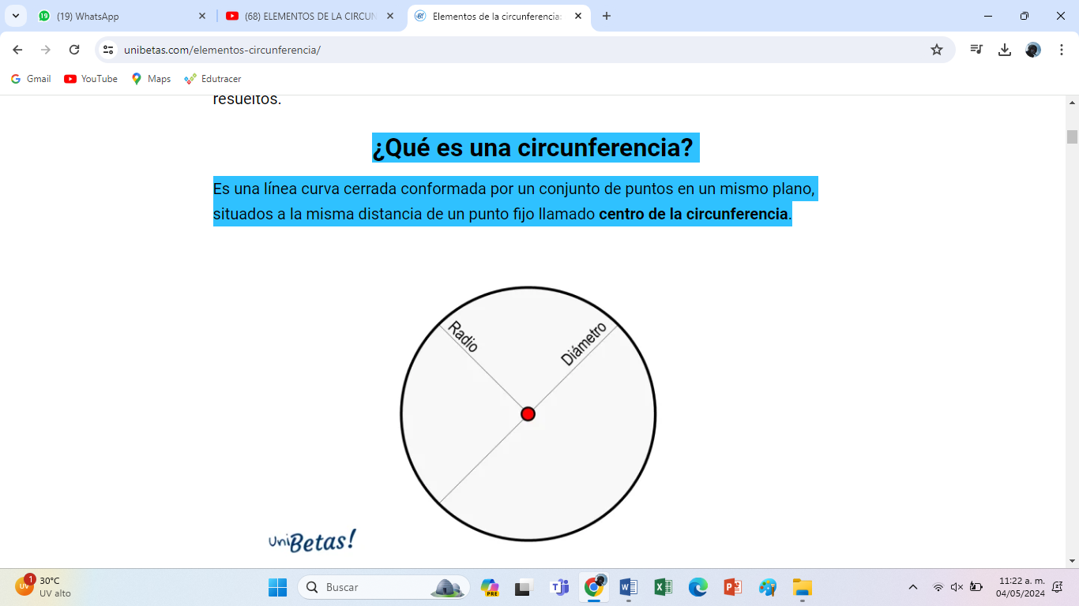
Iniciamos con la lectura grupal de las páginas 96, 97 del libro guía de matemáticas, realizamos la ilustración de la figura dos que se encuentra en la página 96 y vamos describiendo el cuadro que se refiere a los elementos y su respectivo ejemplo.
- Cuerdas arcos y ángulos centrales
La medida de un arco menor es igual a la medida del ángulo central que lo subtiende
La medida del arco mayor asociado a un arco menor es 360° menos la medida del arco menor que lo subtiende
Dos arcos de una circunferencia o de circunferencias congruentes son congruentes, si tienen la misma medida.
Se explica ejemplo 1 del libro página 98
Se explica ejemplo 2 página 99

Iniciaremos el trabajo de la semana https://www.youtube.com/watch?v=Baf-uRq56tI&t=127s observando el video y realizando preguntas relacionadas con cada uno de los elementos de la circunferencia
Teorema 4: si en una circunferencia o circunferencias dos cuerdas son congruentes, entonces los arcos menores correspondientes también son congruentes
Teorema 5: si en una circunferencia o circunferencias dos arcos menores son congruentes entonces las cuerdas correspondientes a esos arcos son congruentes
Teorema 6:si en una circunferencia o circunferencias congruentes dos cuerdas son congruentes entonces están a la misma distancia del centro
teorema 7 : si en una circunferencia o circunferencias congruentes dos cuerdas equidistan del centro entonces son congruentes
Teorema 8: si un diámetro es perpendicular a una cuerda entonces este biseca la cuerda y el arco que está determina
Teorema 9: la mediatriz de una cuerda contiene el centro de la circunferencia
13 may 25 ELEMENTOS DE LA CIRCUNFERENCIA
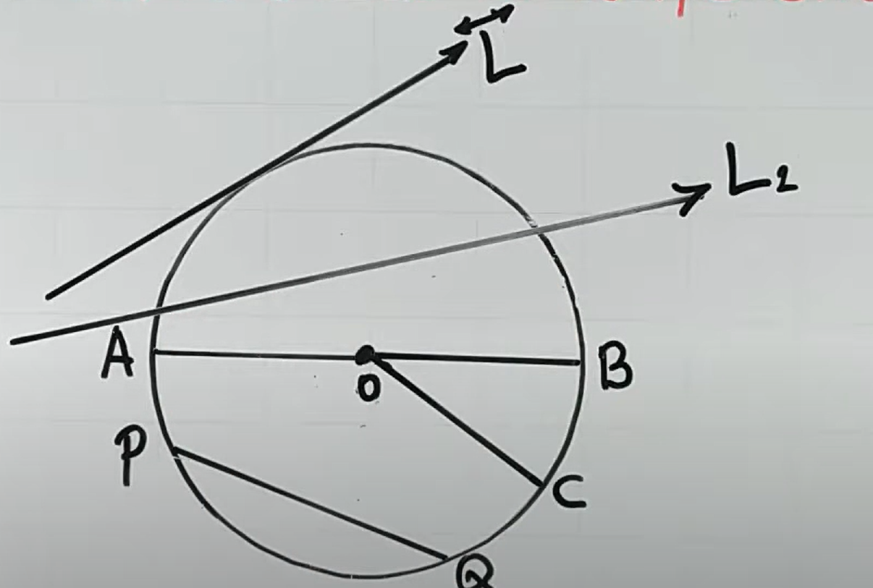

Iniciaremos el trabajo de la semana https://www.youtube.com/watch?v=zBiZ6OAuUb8 observando el video y realizando preguntas relacionadas sobre los ángulos inscritos, arcos mayores y menores
ELEMENTOS DE LA CIRCUFERENCIA
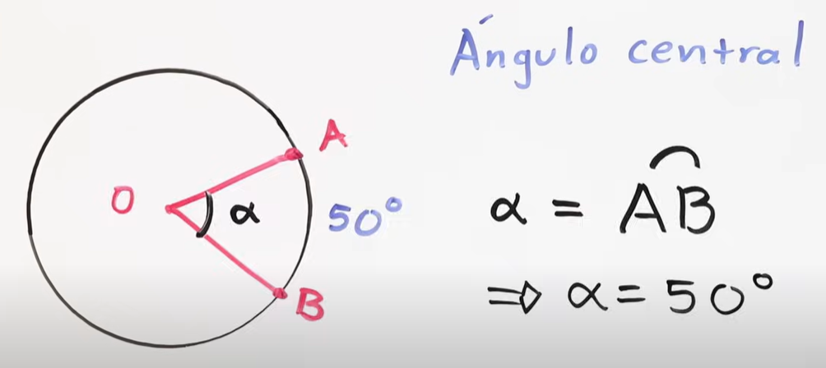

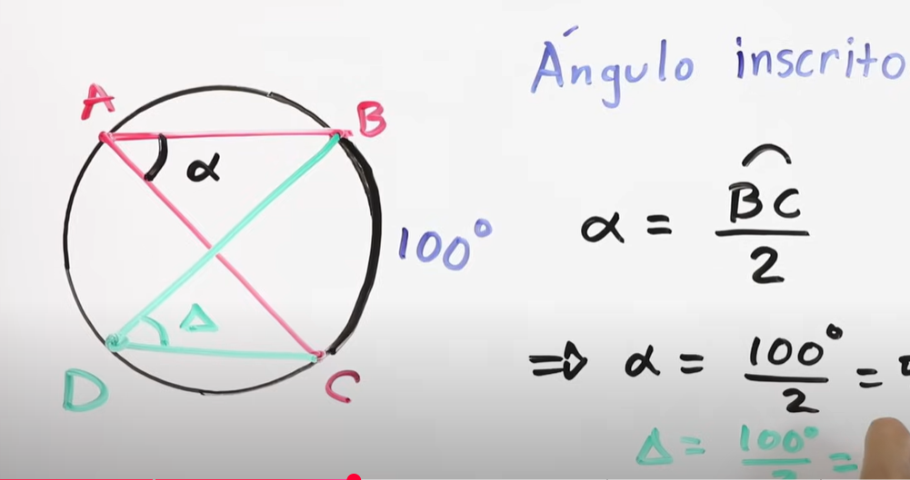
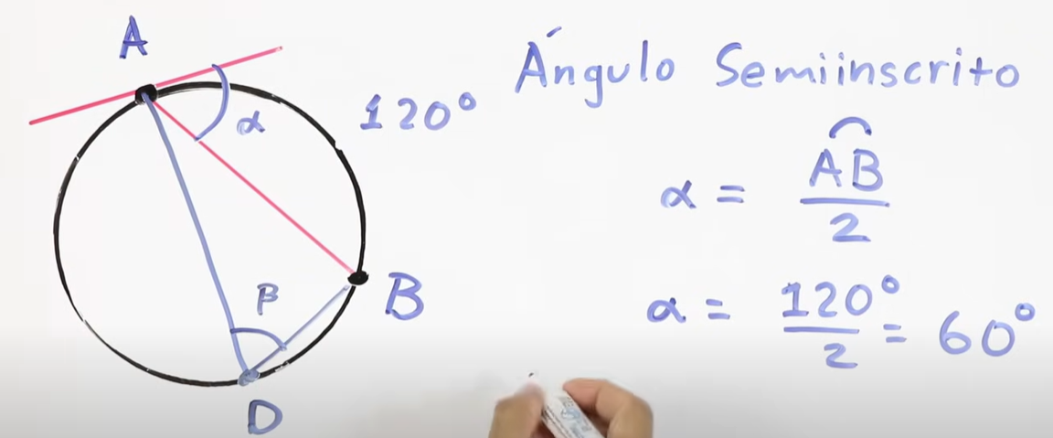
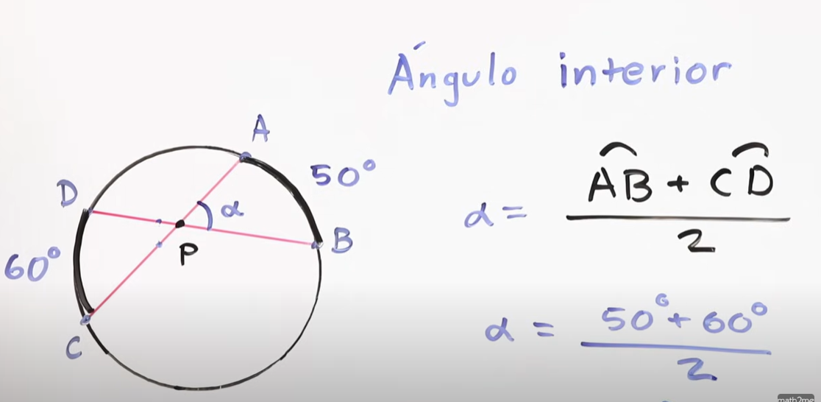
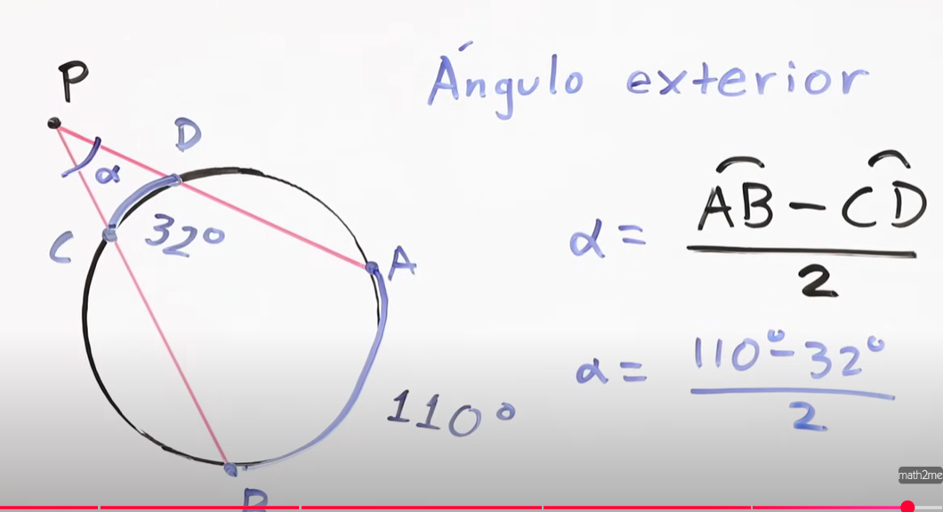
Realizamos en la clase la pagina del libro 223 con la asesoría a cada estudiante

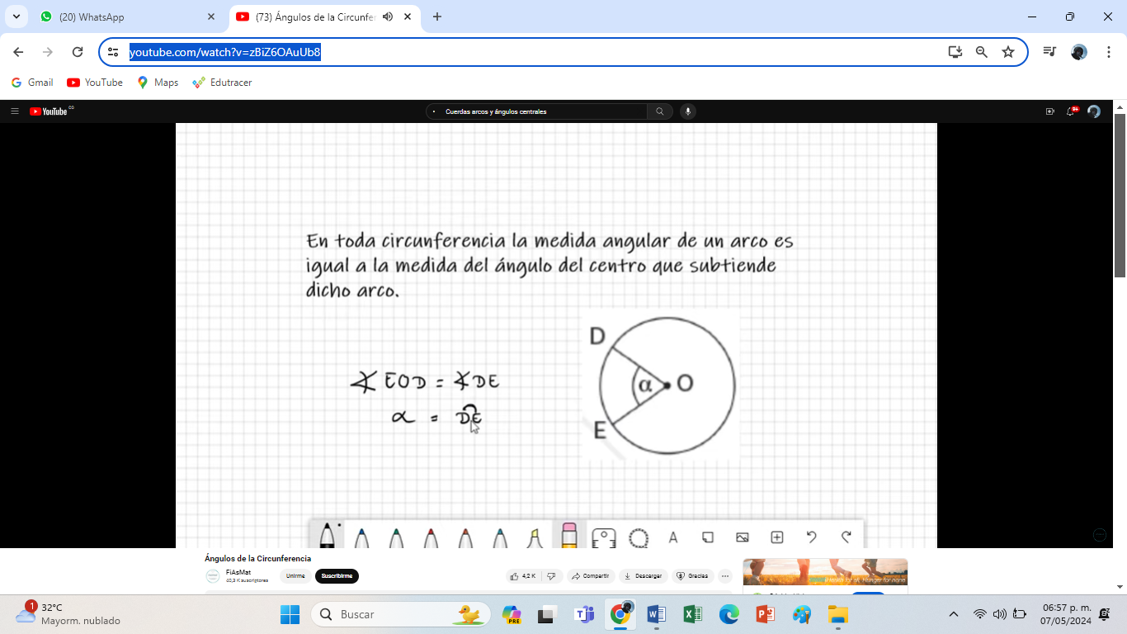
Iniciamos con lectura y explicación de las páginas 98 y 99 del libro guía, posteriormente tendrán sus apuntes en el cuaderno.
-Iniciaremos practica en el libro, trabajo individual de los ejemplos planteados en el libro, los alumnos analizarán los ejemplos y lo comprendido, posteriormente lo resolverán en el cuaderno
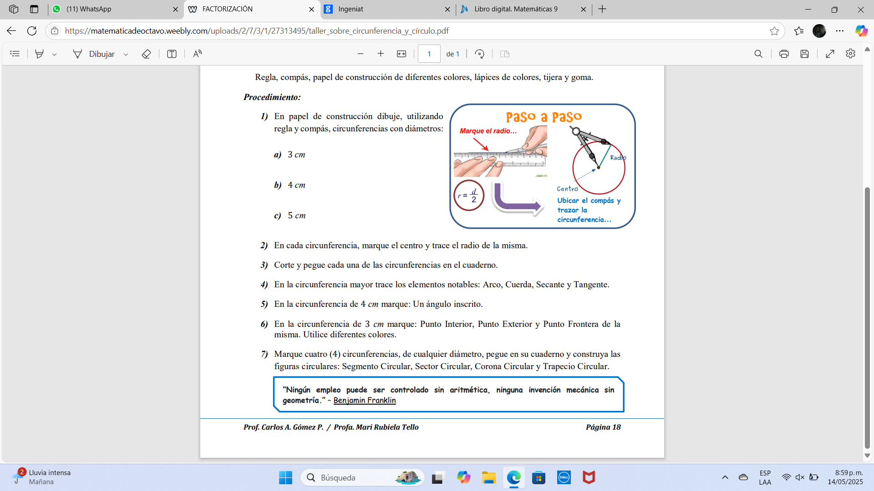
-Se realizo retroalimentación alterna trabajando con los libros y las páginas correspondientes a la temática
-Se realizo retroalimentación antes de realizar el quiz, explicando los diferentes ángulos inscritos, arcos con figuras de la diferentes circunferencias y trabajo alterno con el libro
Quiz de II Aprendizaje de segundo periodo ,posterior a la entrega deben pegarlo en el cuaderno

7. ACTIVIDADES DE FINALIZACIÓN (TRANSFERENCIA):
Actividad Aprendizaje:
ELEMENTOS DE LA CIRCUNFERENCIA VIDEO REALIZAR PAGINA 232 PUNTO 1,2,3,4,5

Página 232 1,2,3,4,5
Página 234 puntos todos página 236 1 y 2
Actividad educa evoluciona
Quiz escrito

8. OBSERVACIONES:

No se realizó actividad por gobierno escolar, día del maestro se entrego una copia para reponer la clase

FIRMA:

VALIDACIÓN:

Fecha
9° A | 12/5/25  ok | 13/5/25  ok | 14/5/25  ok | 15/5/25  NOok | 19/5/25  ok | 20/5/25  ok | 21/5/25  ok | 22/5/25  nook

Fecha
9° alfa | 12/5/25  ok | 13/5/25  ok | 14/5/25  ok | 16/5/25  ok | 19/5/25  ok | 20/5/25  ok | 21/5/25  ok | 23/5/25  ok

ÁREA O ASIGNATURA: MATEMÁTICAS
GRADO: 9° | GRUPO: A | SEMANA: 26may AL 13 ju | MES: mayo-junio
ENCUENTRO N° | 56,57,56,57,58,59,60,61,62,63,64,65,66
1. COMPETENCIA: RESOLUCION |  | 2. COMPONENTE: NUMÉRICO VARIACIONAL
3. APRENDIZAJE |  | 4. CONTENIDO
Usar y relacionar diferentes representaciones para modelar situaciones de variación |  | .  - Solución Sistema de ecuaciones lineales 2x2.  - Regla de Cramer
5. EVIDENCIAS A DESARROLLAR:

-Utiliza propiedades para determinar si un problema, que se representa a través de un sistema de ecuaciones, tiene o no solución.
-Resuelve problemas que requieran para su solución sistemas de ecuaciones lineales.
6. ACTIVIDADES DE DESARROLLO: PROCEDIMENTAL (COMO VA A EJECUTAR LAS
FUNCIONES COGNITIVAS):

lectura individual de la página 40 para introducir el aprendizaje 3

Sistemas de ecuaciones lineales 2*2
Solución grafica de un sistema de ecuaciones lineales

Se analizarán los conceptos propuestos en el libro y posteriormente los alumnos lo escribirán en sus cuadernos.
Se realizará explicación ejemplo 1 propuesto en el libro y se analizaran las gráficas que definen cada una de las soluciones en el método gráfico.
Un sistema de ecuaciones lineales 2*2 es un conjunto de dos ecuaciones lineales con dos incógnitas, en donde x e y son las incógnitas; a, b, c, d son números reales.
La solución de este sistema corresponde a los valores de x e y que satisfagan las dos ecuaciones a la vez.

Para solucionar de forma gráfica un sistema de ecuaciones lineales 2*2 trazamos cada una de las rectas en un mismo plano cartesiano y determinamos el punto de intersección de estas, aquí X y Y representan las coordenadas del punto solución del sistema.
Al representar gráficamente las dos rectas de un sistema lineal 2*2 podemos obtener los siguientes resultados.
1- las rectas se cortan en un solo punto
2.las rectas son paralelas el sistema es inconsistente
3.las rectas son iguales, el sistema se llama dependiente y tiene infinitas soluciones

Damos inicio al encuentro con la lectura individual de la página 42 del texto guía, posteriormente se resolverá un ejemplo en el tablero.
Método de sustitución

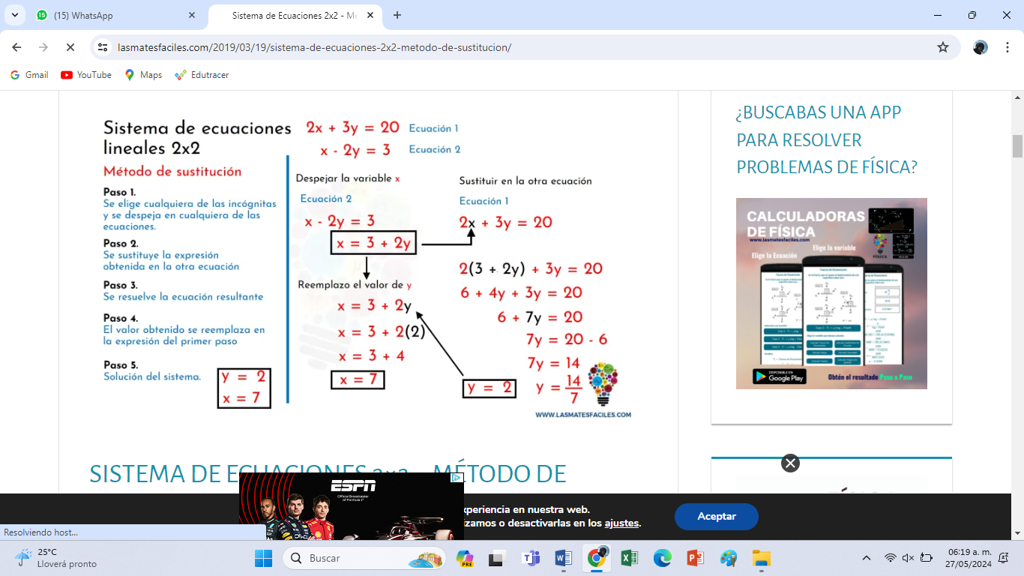
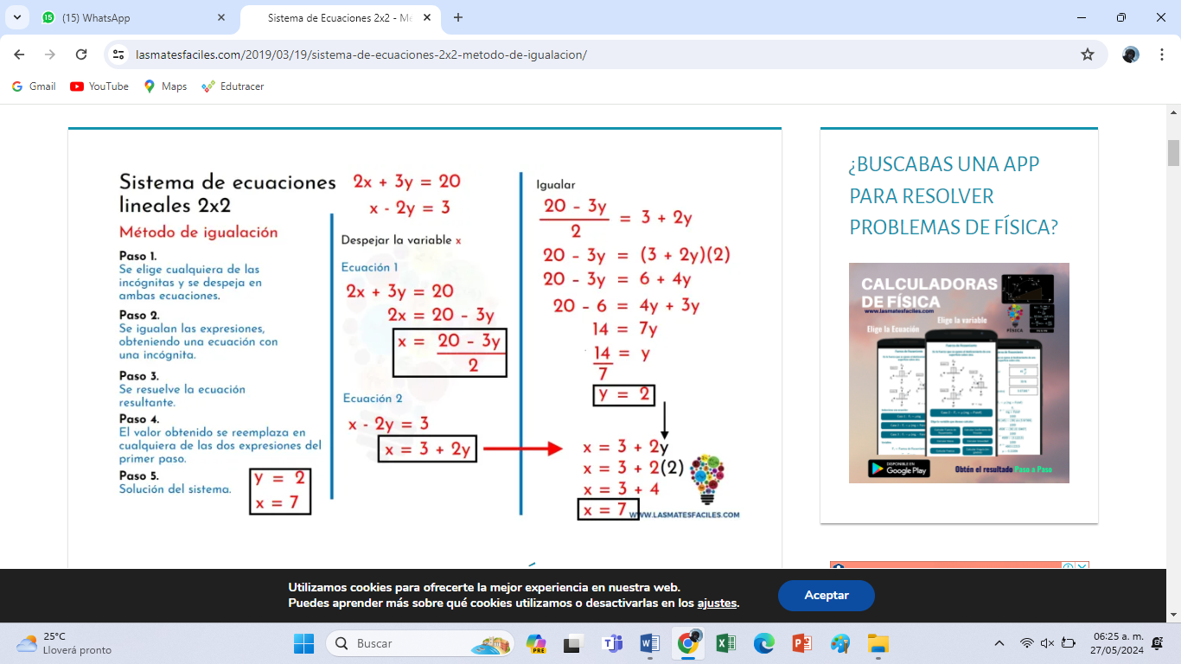
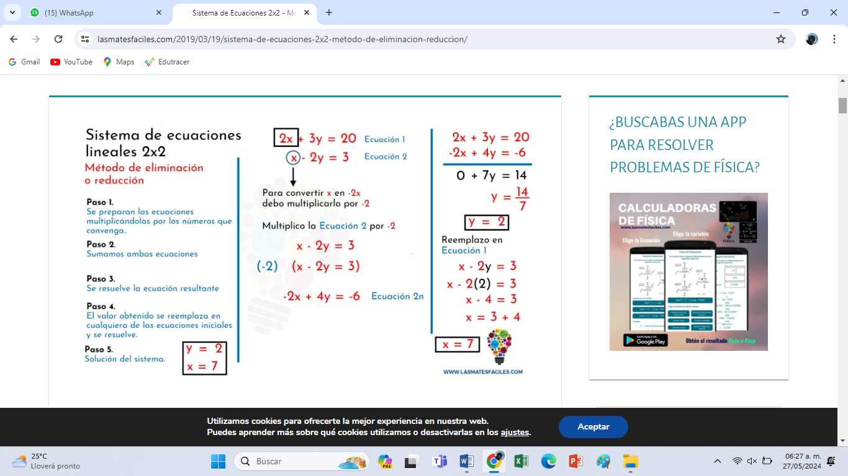

Iniciamos el encuentro, retomando la clase anterior y explicando y resolviendo e del punto 2 de la página 184 del libro de actividades
Iniciamos el encuentro, retomando la clase anterior y explicando y resolviendo el punto1 de la página 186 del libro de actividades y del punto 2 ejercicios b y c en el tablero

Trabajaremos con un sistema de ecuación diferente, intercalados por filas con los tres métodos vistos
1.Resuelve el siguiente sistema por el método de igualación
$$\left\{\begin{aligned}3x-6y=-3 \\ 2x-9y=-7\end{aligned}\right.$$
2. Resuelve el siguiente sistema por el método de sustitución
$$\left\{\begin{aligned}3x-6y=-3 \\ 2x-9y=-7\end{aligned}\right.$$
3.Resuelve el siguiente sistema por el método de eliminación
$$\left\{\begin{aligned}3x-6y=-3 \\ 2x-9y=-7\end{aligned}\right.$$
Iniciamos temática Regla de cramer con lectura grupal pagina 50,y explicación de ejemplos 1 y 2

7. ACTIVIDADES DE FINALIZACIÓN (TRANSFERENCIA):
se realizará la página 180 punto 2 a,b,c 4 inciso a, b, c, d y punto 5 ejercicios a ,b, c, d
se realizará la página 182 punto 1,2,34 del libro guía 184 1,2,3,4
se realizará pagina 186 inciso 1,2,3,4-pag 189

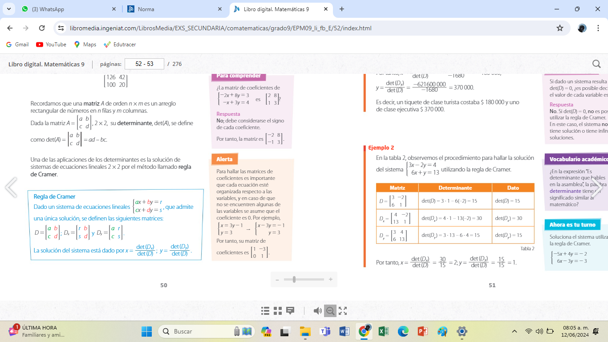

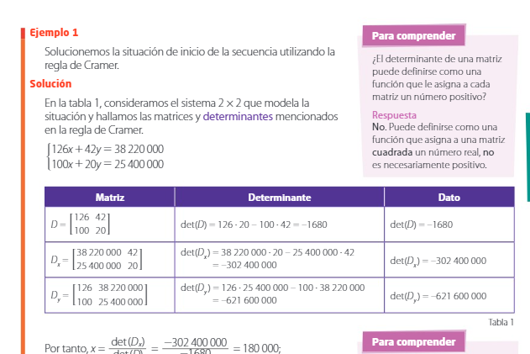

8. OBSERVACIONES:
31 de mayo no se realizó actividad por cierre mes Mariano tres primeras horas

FIRMA:

VALIDACIÓN:
Fecha
9° A | 26/5/25  ok | 27/5/25  ok | 28/5/25  ok | 29/5/25  ok | 2/6/25  ok | 3/6/25  ok | 4/6/25  ok | 5/6/25  ok | 9/6/25  ok | 10/6/25  ok | 11/6/25  ok | 12/6/25  ok

Fecha
9° alfa | 26/5/25  ok | 27/5/25  ok | 28/5/25  ok | 30/5/25  ok | 2/6/25  ok | 3/6/25  ok | 4/6/25  ok | 6/6/25  ok | 9/6/25  ok | 10/6/25  ok | 11/6/25  ok | 13/6/25  ok

